1.
Postavite se vzravnano. Noge imate skupaj, dlani pa sklenjene na prsih. Noge so trdno na tleh. Sprostite se, vrat spustite na prsi in IZDIHNITE.
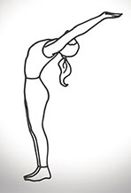

2.
Globoko VDIHNITE, medtem ko dvigujete sklenjene roke in se v pasu upognete nazaj.
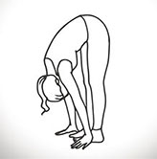

3.
Počasi IZDIHNITE in se v pasu prepognite naprej. Roke položite plosko ob stopala, obraz naj bo tesno pri nogah (upognite kolena, če je potrebno).

4.
VDIHNITE, medtem ko iztegnete levo nogo nazaj, tako da počiva na kolenu in prsih; istočasno upognite desno koleno, glavo pa dvignite in poglejte čimbolj navzgor.
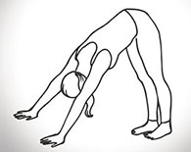

5.
ZADRŽITE DIH, iztegnite še desno nogo in visoko dvignite zadnjico. Telo naj tvori obliko trikotnika.
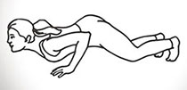

6.
Med IZDIHOM spustite kolena in obraz do tal, trebuh in medenica pa ostaneta rahlo privzdignjena.
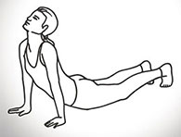

7.
VDIHNITE, medtem ko dvignete zgornji del telesa, tako da iztegnete roke. Poglejte navzgor.

8.
Roke in noge držite plosko na tleh in IZDIHNITE, medtem ko dvigujete zadnjico kvišku in nazaj. Pete in glavo potisnite proti tlom.

9.
VDIHNITE, vzdignite levo nogo in jo pritisnite ob prsni koš. Desna noga ostane iztegnjena, koleno počiva na tleh.

10.
IZDIHNITE, medtem ko dvigujete zadnjico in postavljate desno nogo poleg leve. Obraz naj bo tesno ob nogah.

11.
VDIHNITE in medtem ko se vzravnate, iztegnite roke navzgor in se usločite nazaj.
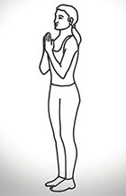

12.
Vrnite se v prvotni položaj in IZDIHNITE. Vajo ponovite še 1x tako, da najprej iztegnete desno nogo. Tako bo raztezno delovanje na telo uravnoteženo.

